

电子工程训练（甲）实验报告

项目名称： | 新智能插座DIY
姓 名：
学 院： | 信息与电子工程学院
专 业： | 信息工程
学 号：
指导教师： | 李培弘
上课时间： | 周四-345节
组 号：
时 间： | 2025年4月17日

一、电装
（一）安装过程
为使焊接相对容易，防止出现元器件焊接过高等不当情况，我组采用从低到高的方式进行手工焊接。具体的焊接顺序依次为：各类电阻→1N4148二极管→瓷片电容→Type-C插座→发光二极管→三极管→按钮→电解电容→自锁开关→继电器插座→运放IC插座→USB插座→可变电阻→正面排针→背面排针。
（二）供电电路测试
【实验内容】：
（1）Type-C插上外接5V电源，“D3”会亮。
（2）用万用表的直流电压档，检查J1排针上的第3脚（标注5V）与4或5脚（标注GND）之间的5V电压是否正确（注意是哪个排针的哪两个引脚！）
（3）用万用表的直流电压档测量USB电压是否与外接5V电源电压一致，即约5V。测量时注意找准电路系统的地线端GND（TP3）接电压表的负极表棒。
【实验数据】：
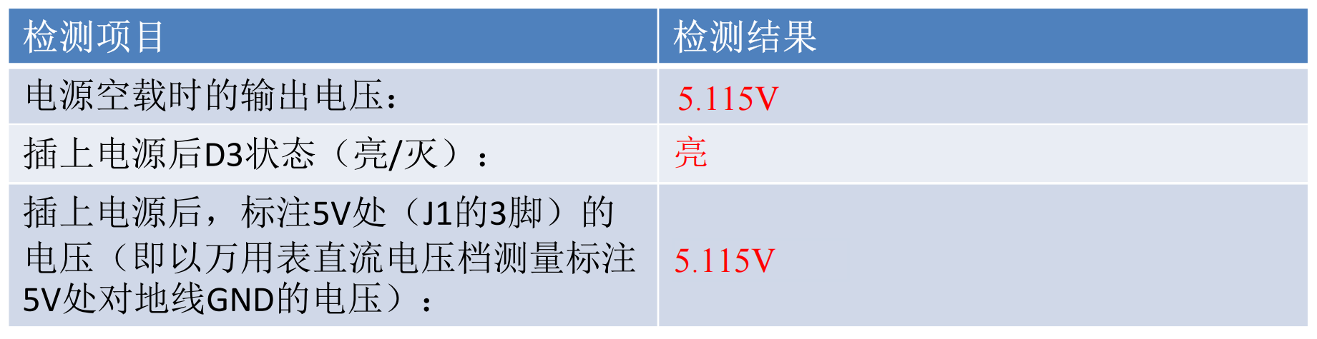
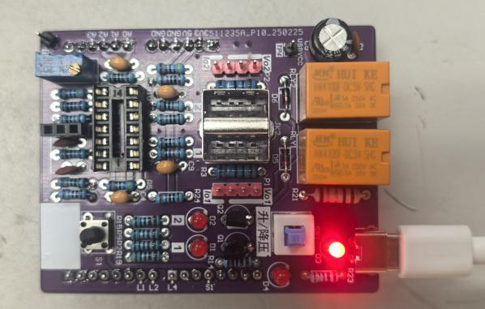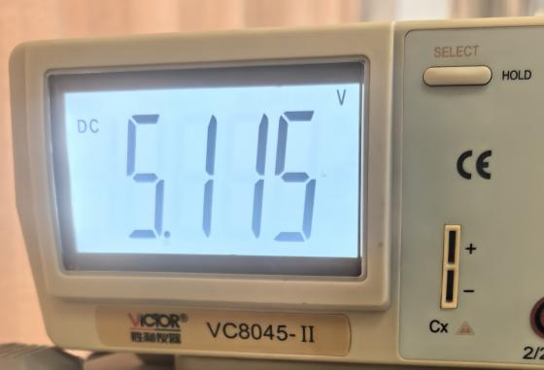
（三）供电电路测试
【实验内容】：
（1）测试插座供电输出控制功能是否完备：首先连接一根杜邦线到J1排针的第3脚（即5V），我们的目的就是将杜邦线的一端连上5V。
（2）测试USB供电插座JK2的USB1口的输出控制：将杜邦线另一端连接到排针J3的第7脚（即L1）（注意是哪个排针的哪个脚！）。我们的目的就是把该引脚接上5V，以便所控制的继电器导通。接通电源后，如果D1会被点亮，且听到继电器RLY1发出“卡塔”一声触点吸合的声音，则表明USB供电插座1的开关控制电路无误。
（3）测试USB供电插座JK2的USB2口的输出控制：将原先连接J3排针第7脚的杜邦线一端连接到J3排针的第8脚（即L2）（注意是哪个排针的哪个脚！）。我们的目的就是把该引脚接上5V，以便所控制的另一路继电器导通。接通电源后，如果D2会被点亮，且听到继电器RLY2发出“卡塔”一声触点吸合的声音， 则表明USB供电插座2的开关控制电路无误。
【实验数据】：
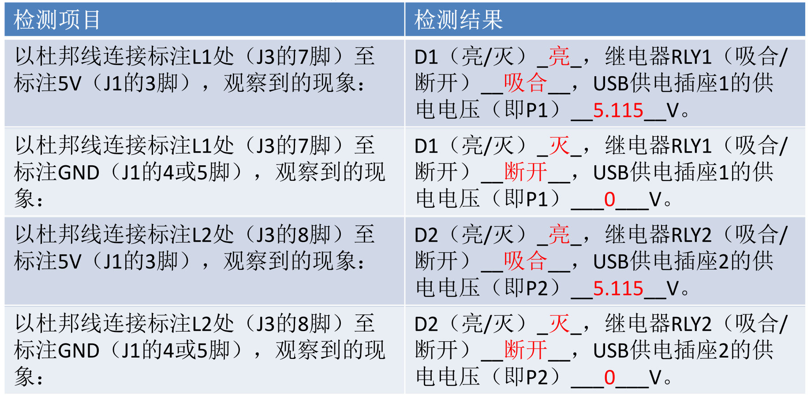
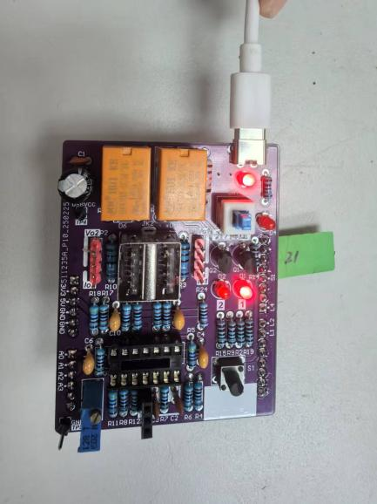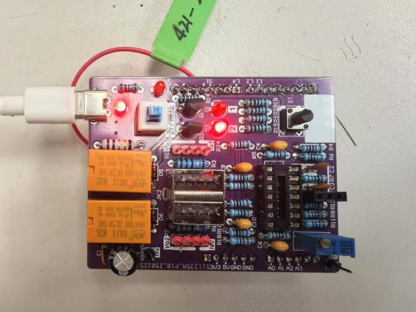
（四）指示灯与按钮电路测试
【实验内容】：
（1）电路上电，以杜邦线连接标注L4处（J4的1脚）至标注5V（J1的3脚），观察D4亮灭情况。
（2）电路上电，以杜邦线连接标注L4处（J4的1脚）至标注GND（J1的4或5脚），观察D4亮灭情况。
【实验数据】：
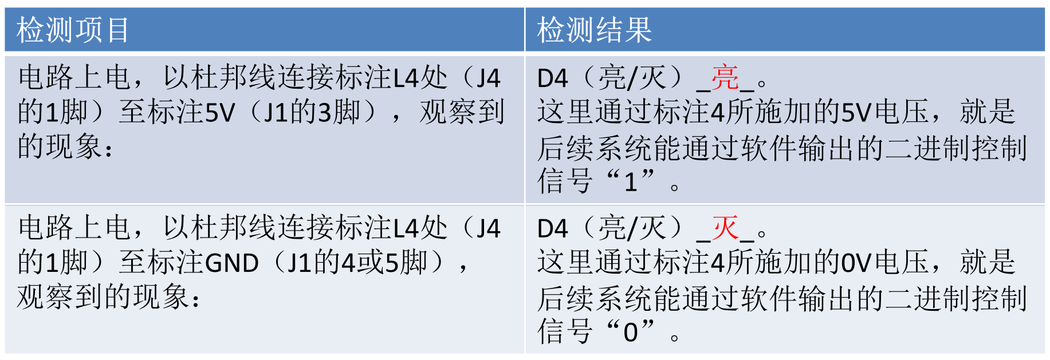
（五）电装总体完成后的初步通电测试
【实验内容】：
（1）先不安装芯片LM324AN和LM35DZ，通过接入外接5V直流稳压电源，进行初步的通电测试。
（2）检查U1（即LM324AN）芯片插座上的电源电压（即该插座上4脚和11脚之间的电压）是否为正常的5V。
（3）检查U2（即LM35DZ）芯片插座上的电源电压是否为正常的5V（即该插座上1脚和3脚之间的电压），之后断开外接5V直流稳压电源。
（4）如果上述电压均检测无误，则可以将芯片LM324AN和芯片LM35DZ安插到其相应的插座上。装芯片之前必须先断电！注意芯片插入时的方向，插反可能会导致芯片烧毁损坏！安装芯片时，要用力按压到底，并确保每根引脚都安装到位。
（5）再次通电进行上述检测，观察芯片是否有发烫等异常现象。一旦发现，请立即断开电源检查。一般情况下，禁止在故障原因找到之前再次尝试通电。
（6）如果上述各项检测均已通过，则电装全部工作完成。
【实验数据】：
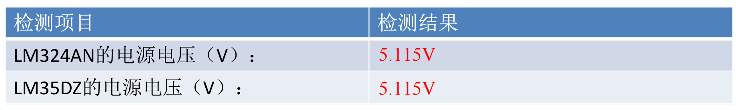
二、调试
（一）基于硬件调整的温度值标定调试
【实验内容】：
电路中的可变电阻VR1是用于调整温度测量值输入时的转换比例的，所以你需要根据你在测试程序中显示的温度值，同时参考当前室温（可通过我们教室中安放的温度计来读取），并通过调整可变电阻VR1的螺丝旋钮来调整显示值，并使之与实际室温的尽量保持一致（正常测试环境下，如果存在少许的误差可能是元器件的参数离散性导致，请你在提交的报告中加以备注）。
【实验数据】：
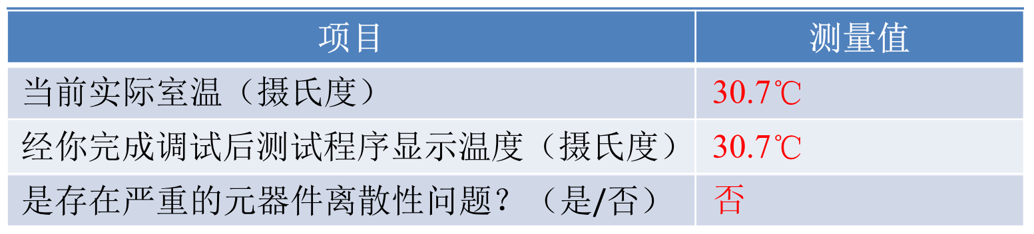
（二）基于软件后处理的电流数据标定
【实验内容】：
（1）测量2组电流值，即用电流表测量每组电流的实际读数，同时在串口监视器中读取各组对应的电流采样值。
（2）代入I = k * val + b即可求解k和b，即可求得标定参数公式。
（3）将上述公式编程加入软件处理即可完成实时的采样标定处理，这时串口监视器上显示的电流值即和实际值相一致了。
【实验数据】：
（1）采样电流数据：
P1：
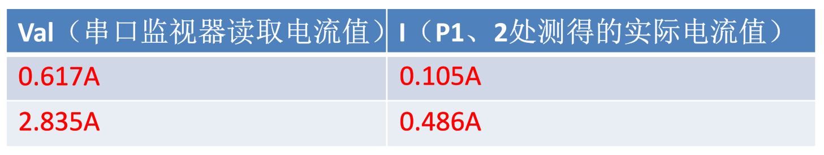
P2：
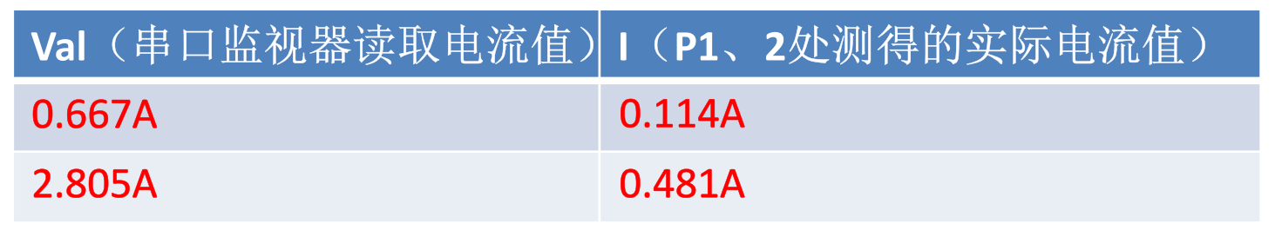
（2）标定公式计算：
P1：k=0.172，b=－0.001，I = 0.172 * val－0.001（mA）
P2：k=0.172，b=－0.001，I = 0.172 * val－0.001（mA）
（3）修改后的代码：
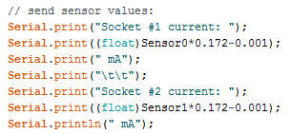
（4）用你标定好的小程序，采集量程范围内的10个值，并比较其与电流表实际读数的差异。
P1：
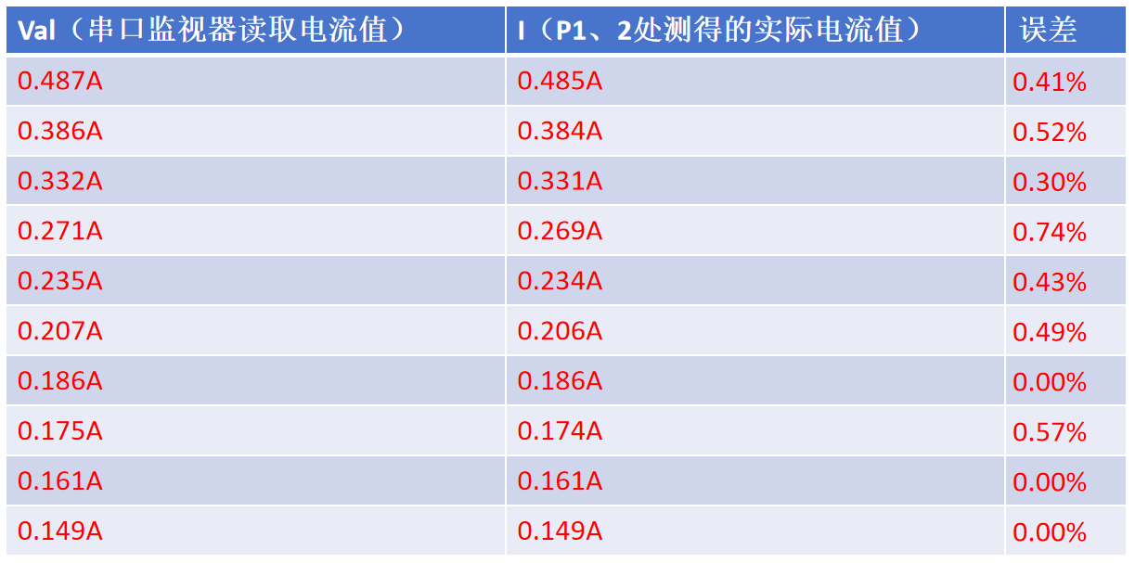
P2：
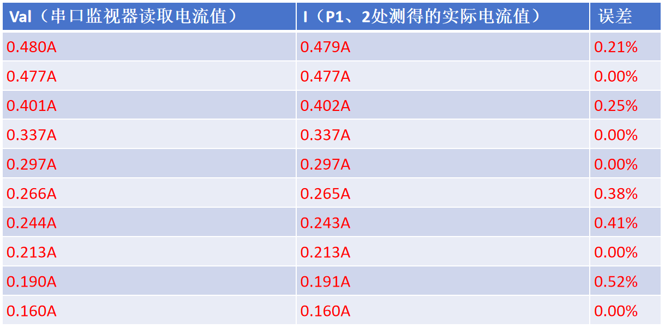
（5）由上述数据可以看出，两路电流标定参数基本一致。
（三）软硬件相结合的系统调试
（1）【实验内容】：利用小台灯和小程序SmtScktTest_USB，确认程序控制USB插座中1#和2#插座的分别由哪个控制引脚控制，并完成下列各测试任务表。
【实验数据】：
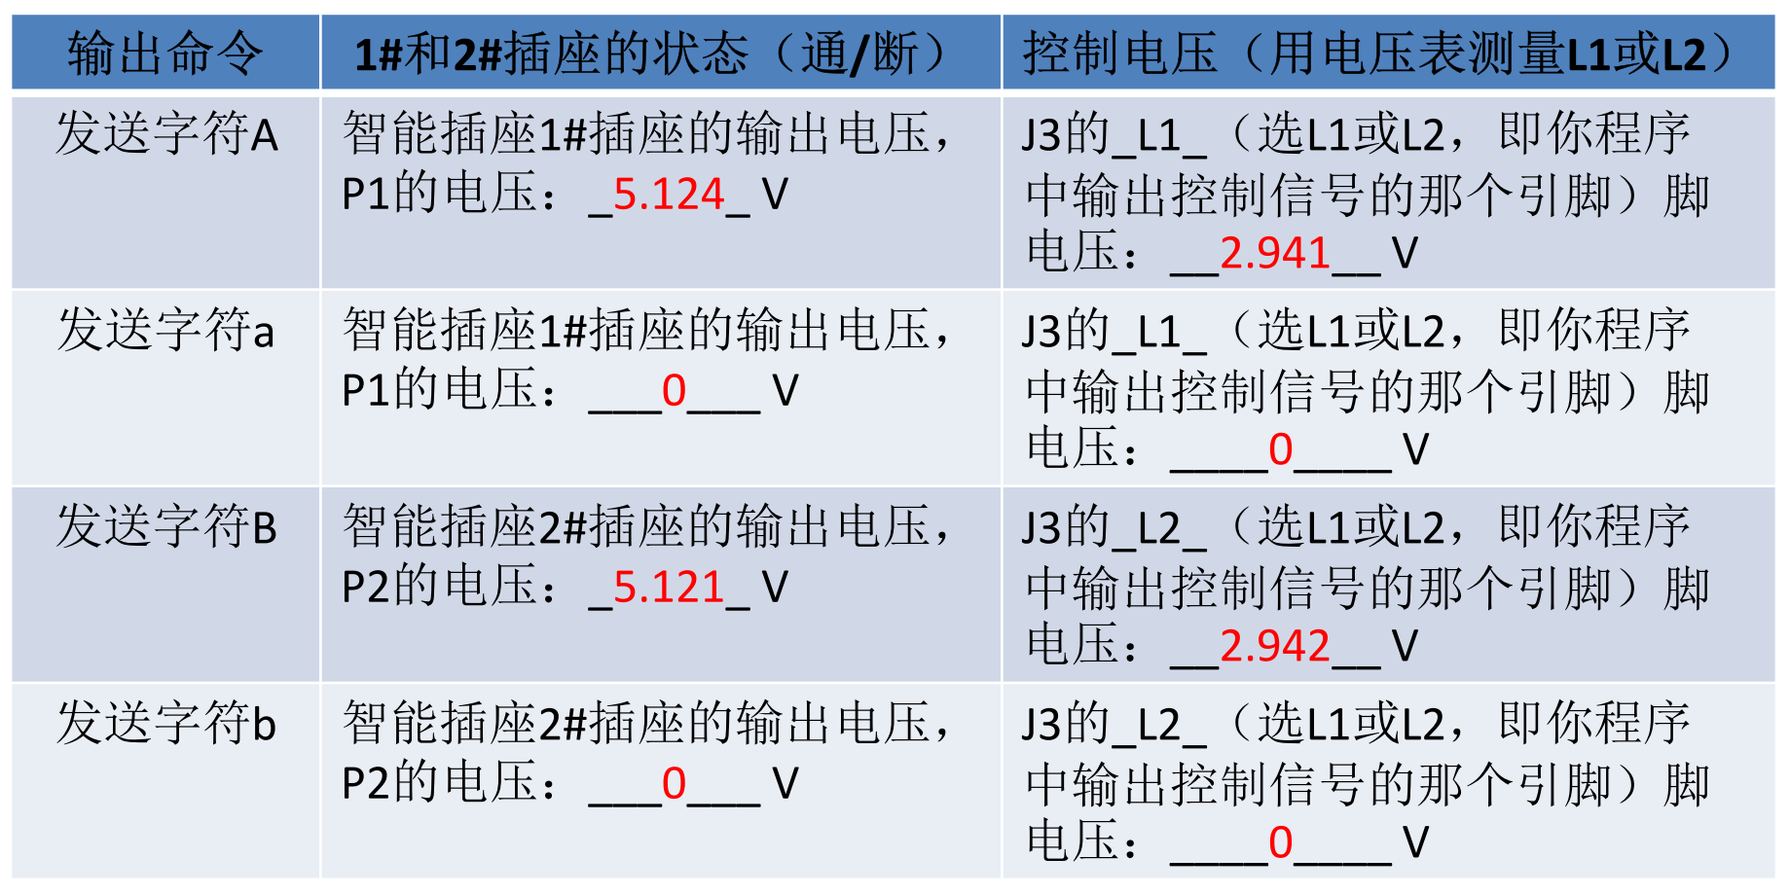
【实验结论】：USB插座中1#插座由L1引脚控制（输入信号A/a），2#插座插座由L2引脚控制（输入信号B/b）。
（2）【实验内容】：利用各类用电器，测量其在智能插座使用中的各类测量值（注意：是通过我们的测试小程序来读取下述测量值）
【实验数据】：
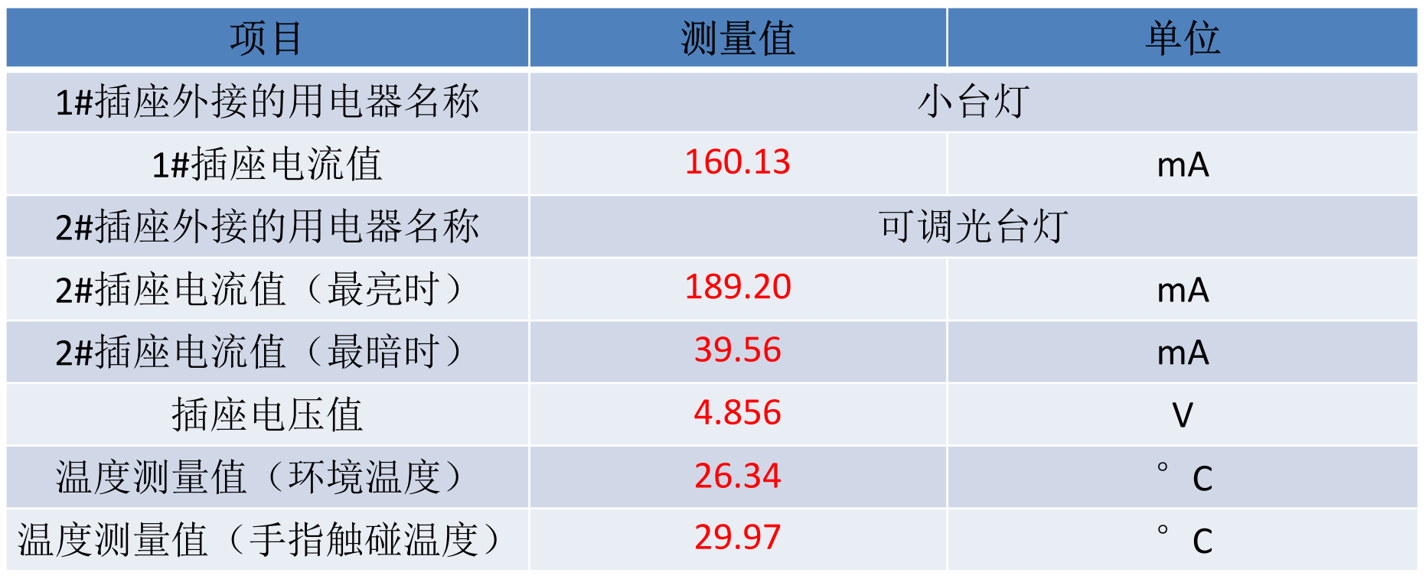

续表：

（3）【实验内容】：将2#插座上的可调光台灯换成风扇，并接通风扇的插座电源，测量风扇的各档工作电流值。（注意：是通过我们的测试小程序来读取下述测量值）
【实验数据】：
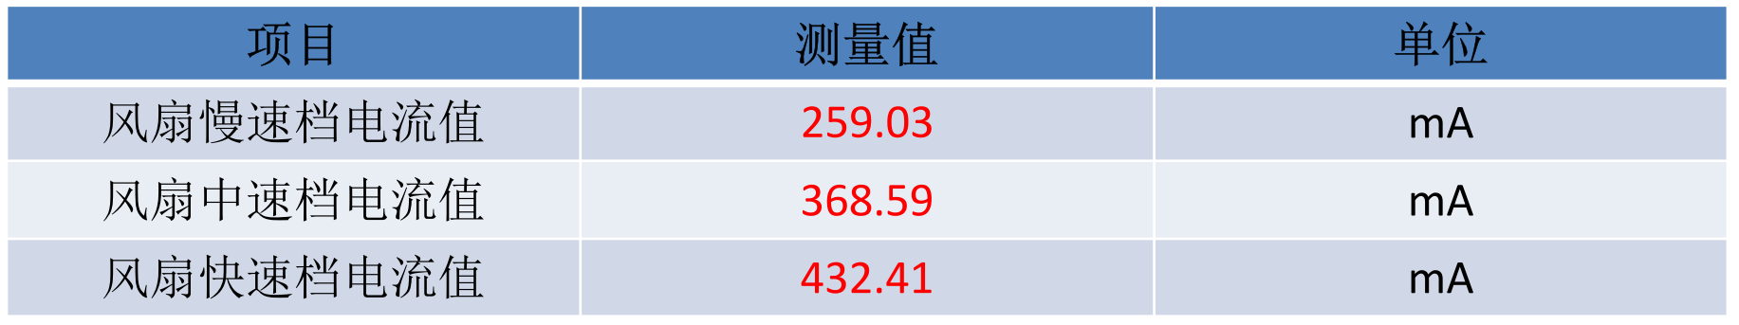
（4）【实验内容】：上述测试任务二、三中有哪些测量值有异常？利用示波器观察并拍照记录出现这些异常时输出供电电压的波形，说明其产生的原因。
【异常现象】：任务（3）中风扇各档位电流测量值均在约30mA范围内波动变化。
【实验数据】：
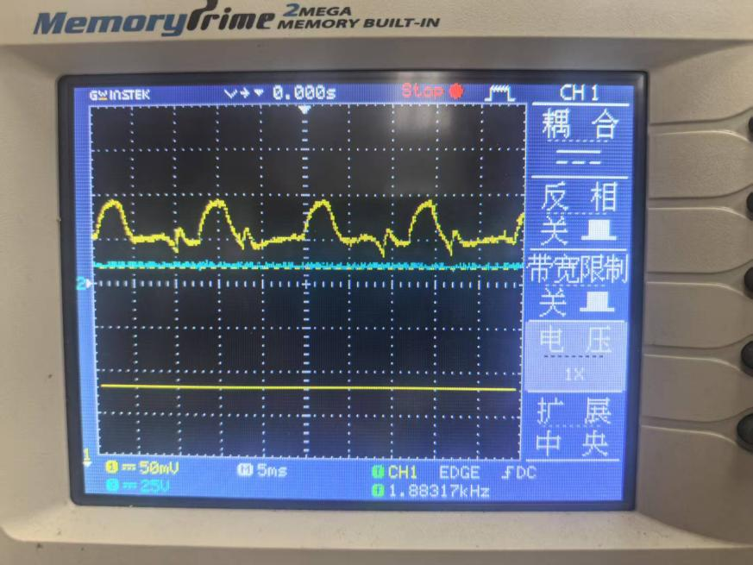
【产生原因】：风扇的调速采用了PWM的控制方式，导致其电流会随着脉冲的开启和关闭而出现周期性变化。
（四）软硬件联调任务（小组选取任务一和任务三）
（1）【实验内容】：在我们的智能插座给风扇供电时，会出现电流值不停地大小波动变化的现象，这是由于该风扇的调速采用了PWM的控制方式（想了解的同学可自行百度“PWM”学习相关知识）。请在SmtScktTest_USB.ino程序中添加一个子程序，通过调用该子程序，实现对采集的电流值取平均值，以便使同一转速挡位的电流值显示趋于平稳。
【实验数据】：
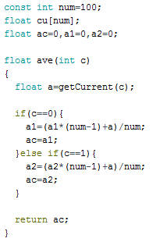

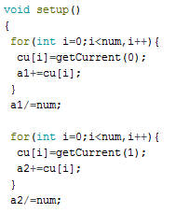
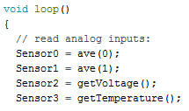
（2）【实验内容】：检测智能插座的输出供电电压，当电压高于某个设定值时，利用LED告警提示电压异常。
【实验数据】：
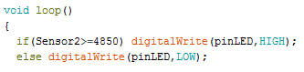
（3）【实验内容】：弄清楚按下按钮/松开按钮时，Arduino程序分别读取到的按键状态值（二进制的0/1）。并记录在下表中。
【实验数据】：
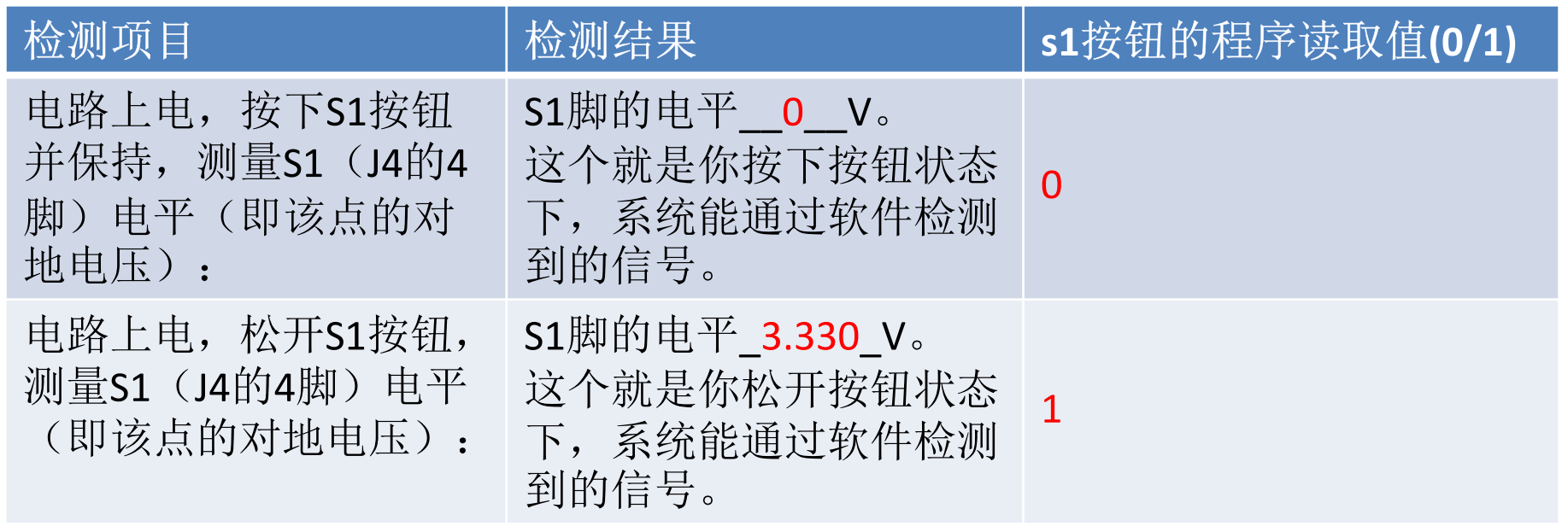
三、测试
（一）连接手机
【实验目的】：测试智能插座是否能与手机连接。
【实验用例】：
（1）打开手机热点；
（2）在程序中设置ssid和password，并将程序上传至智能插座；
（3）运行智能插座App，使智能插座与手机连接。
【实验数据】：
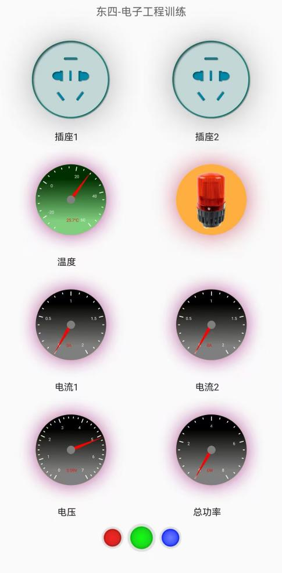
【实验结论】：智能插座能够顺利与手机连接。
（二）定时开/关、延时开/关
【实验目的】：测试智能插座是否具备定时开/关、延时开/关功能。
【实验用例】：
（1）将小台灯插在插座2上；
（2）在智能插座App上设置插座2定时12:14开；
（3）在智能插座App上设置插座2定时12:16关；
（4）在智能插座App上设置插座2延时1min开；
（5）在智能插座App上设置插座2延时1min关。
【实验数据】：
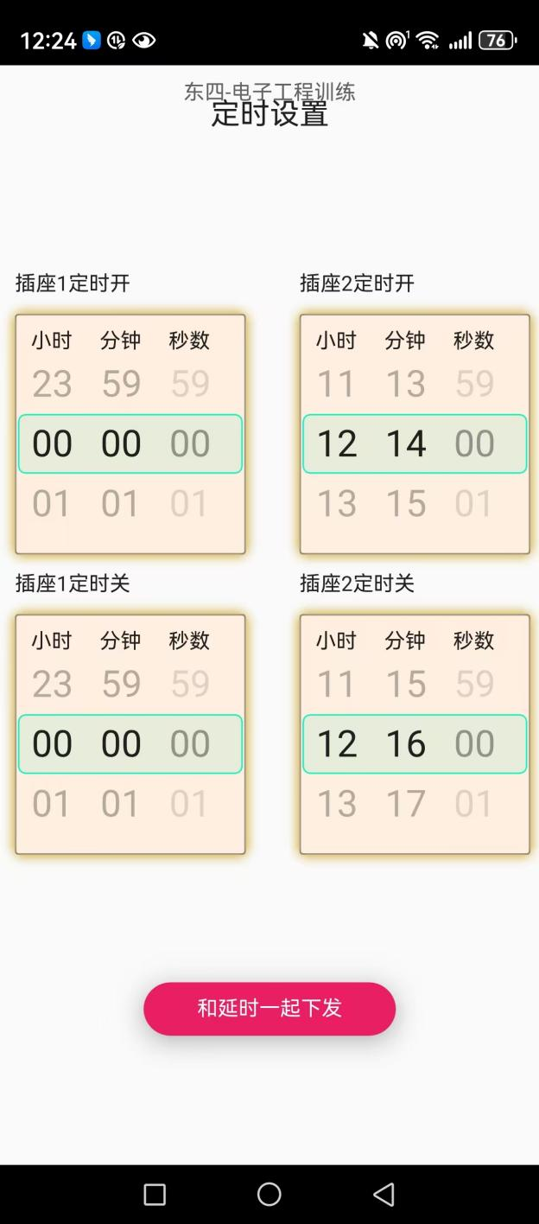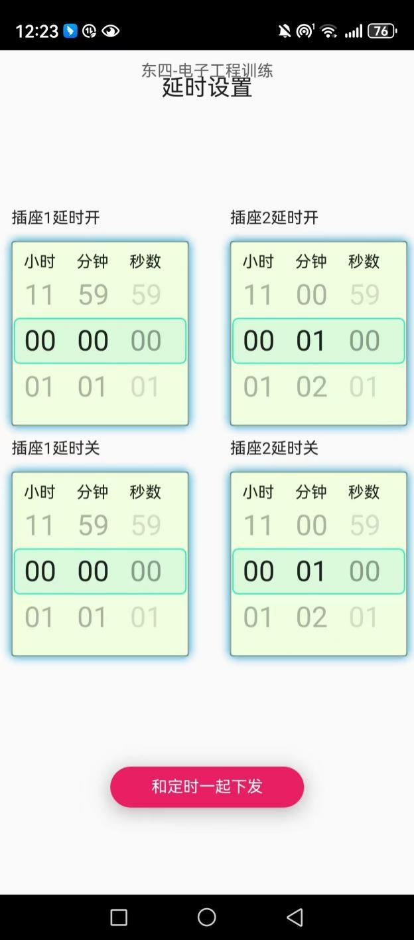
【实验结论】：智能插座按照设定时间自动开关，表明其具备定时开/关、延时开/关功能。
（三）针对超/欠电压、超电流、超功率告警并自动断开插座供电
【实验目的】：测试智能插座是否能够针对超/欠电压、超电流、超功率告警并自动断开插座供电。
【实验用例】：
（1）将风扇插在插座2上；
（2）电压上限设定为4.4V；
（3）启动风扇慢速档；
（4）电压下限设定为4.3V；
（5）启动风扇快速档；
（6）电流上限设定为0.3A；
（7）启动风扇快速档；
（8）功率上限设定为1.5W；
（9）启动风扇快速档。
【实验数据】：
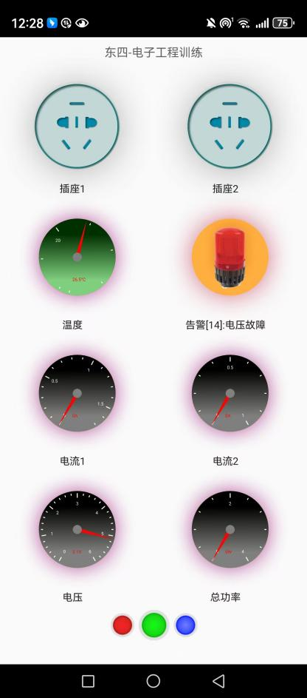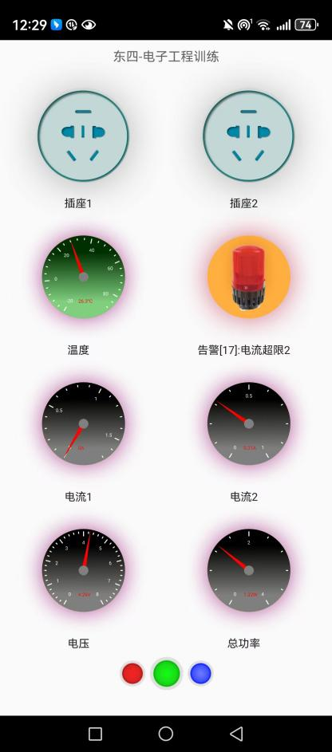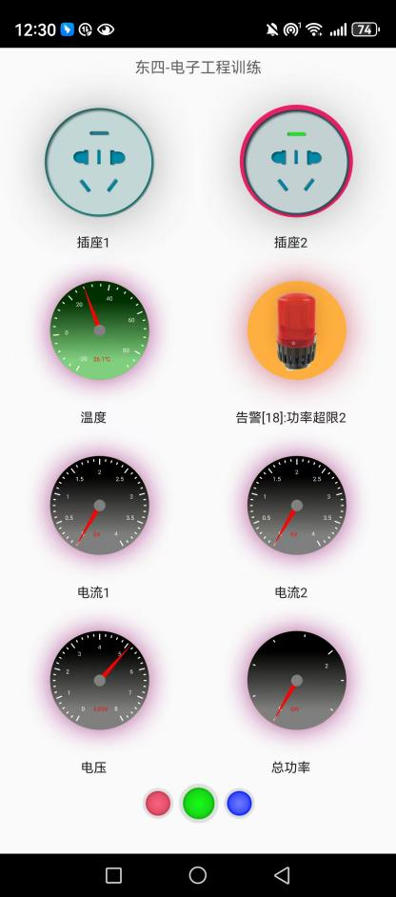
【实验结论】：智能插座在各类超限情况下均能告警并自动断开插座供电，表明其具备针对超/欠电压、超电流、超功率告警并自动断开插座供电的功能。
（四）插座开关手动控制与温度、电压、电流和功率显示
【实验目的】：测试智能插座是否能够手动控制，同时测试其温度、电压、电流和功率显示是否正常。
【实验用例】：
（1）将小台灯插在插座2上；
（2）手动打开插座2；
（3）在智能插座App读取对应的温度、电压、电流和功率数值；
（4）手动关闭插座2；
（5）将小台灯取下，将风扇插在插座2上；
（6）手动打开插座2，风扇调至慢速档；
（7）在智能插座App读取对应的温度、电压、电流和功率数值；
（8）风扇调至中速档；
（9）在智能插座App读取对应的温度、电压、电流和功率数值；
（10）风扇调至快速档；
（11）在智能插座App读取对应的温度、电压、电流和功率数值；
（12）手动关闭插座2。
【实验数据】（图片依次为：小台灯，风扇慢速挡，风扇中速挡，风扇快速档）：
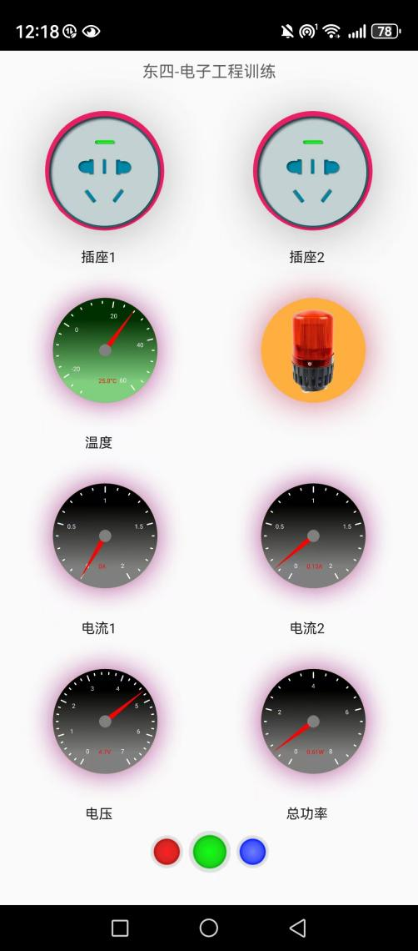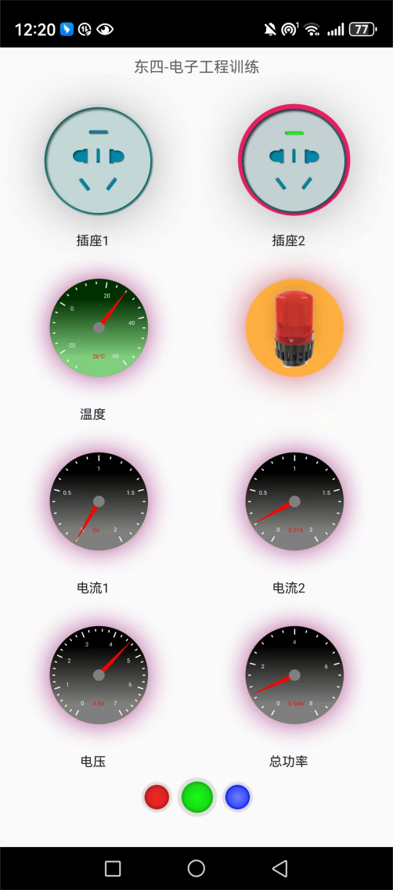
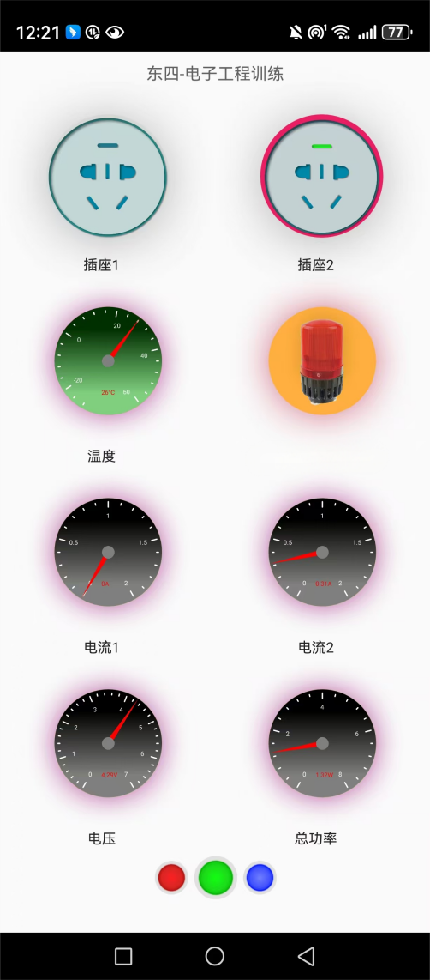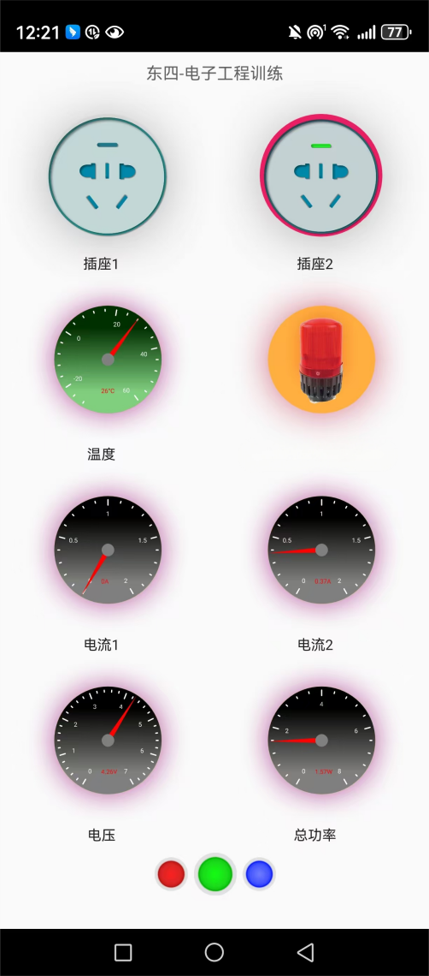
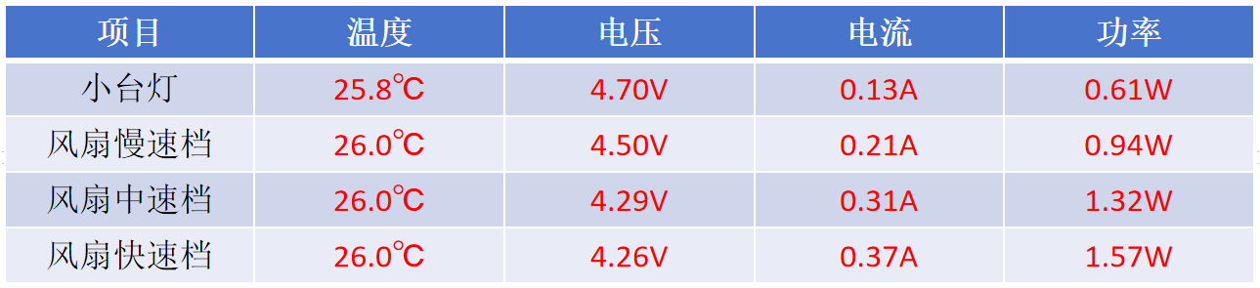
【实验结论】：智能插座在各个环节均能正常运作，表明其能够手动控制，同时可以正常显示温度、电压、电流和功率。
四、总结
本次实验任务较为繁重，难度也较大。在焊接过程中，需要保证每个器件的位置合理，这就需要在焊接第一个点时将器件牢牢固定。在测试过程中，为了提高效率，需要提前熟悉并明确实验的步骤与操作方法，同时在操作时小心谨慎，防止出现不必要的麻烦。而在整个过程中，出现问题是在所难免的，这是就应该放平心态，冷静应对，仔细排查。总的来说，这次实验还是让我们有了许多收获。

